財團法人罕見疾病基金會
2007年 先天代謝異常疾病「營養教室」活動
~~~~~活動簡章~~~~~
親愛的大朋友及小朋友：

想了解如何製作更美味的低蛋白飲食?如何烹調低蛋白米嗎?這次的聚會除了安排大家見面聊聊，認識新朋友之外，本會亦精心準備關於疾病概況、飲食調理、飲食控制及如何外食……等資訊，要在活動中與大家ㄧ同分享。還有來自日本的低蛋白餅乾免費提供大家享用喔!各位家長及小朋友們千萬不要錯過這次的聚會。

主辦單位：財團法人罕見疾病基金會
合辦單位：中國醫藥大學附設醫院小兒遺傳科、臨床營養科、社團法人台灣弱勢病患權益促進會
活動時間： 96年10月27日（六）下午13：30~16：30
活動地點： 中國醫藥大學附設醫院第一醫療大樓B1第8會議室（台中市育德路2號）
活動流程：
時間 | 內容 | 備註
13：30~14：00 | 相見歡 | 病友及家屬報到
14：00~14：15 | 來賓致詞
14：15~14：30 | 認識你，認識我
14：30~15：10 | 營養師專題：  「代謝異常疾病之飲食控制」 | 中國醫藥大學附設醫院  臨床營養科 林錦華營養師
15：10~15：50 | 低蛋白點心DIY時間
15：50~16：10 | 「特殊低蛋白食品介紹」 | 罕病基金會 謝佳君營養師
16：10~16：30 | 綜合討論
16：30 | 快樂賦歸

因為有您溫暖的參與及祝福將使活動更完美溫馨

報名請洽: 罕見疾病基金會醫療服務組 謝佳君營養師
電話：（02）2521-0717 分機153 FAX：（02）2523-0936 E-mail:：ms06@tfrd.org.tw
地址：台北市中山北路二段52號10樓

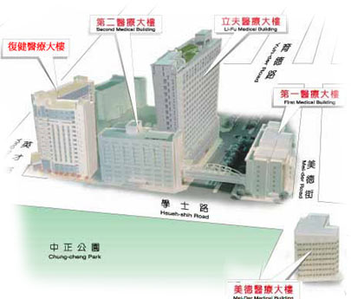

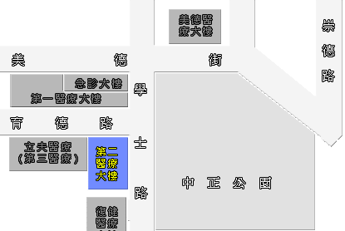
活動地點:B1第8會議室

財團法人罕見疾病基金會
2007年 先天代謝異常疾病「營養教室」活動

活動回條
□ 準時出席

- 不克出席

病友姓名：_____________（男/女） 年齡：______ 疾病名稱：
陪同家屬姓名：父： 母： 其他家屬： 出席者：共_______人（含病友）
聯絡電話：_______________________________ 主要聯絡人：_________________
聯絡地址：____________________________________________________________

＊ 煩請10月19日前回傳或電話通知，以便本會統計人數與活動安排，謝謝!
報名請洽: 罕見疾病基金會醫療服務組 謝佳君營養師
電話:（02）2521-0717 分機153 FAX: （02）2523-0936 E-mail: ms06@tfrd.org.tw
地址:台北市中山北路二段52號10樓

